英国剑桥大学
在线深度强化学习项目
(2022暑期)
- 项目综述
深度学习是机器学习领域中一个新的研究方向，其目标是建立模拟人脑进行分析学习的神经网络，并通过这套机制识别与解释文字、图像和声音等数据，从而使人工智能变为可能。本项目是英国剑桥大学设计的线上远程教学项目，旨在为学生创造世界顶级大学的学习体验机会，提升学生在深度学习前沿领域的研究技能，掌握软件编写技巧，并且了解该领域与其它领域之间的关联与发展潜力。
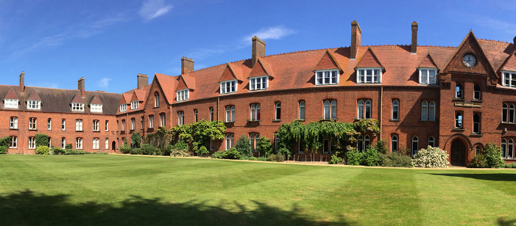
全美国际教育协会作为剑桥大学格顿学院在中国的正式授权机构，负责选拔优秀的相关专业学生，于2022年暑期参加为期三周的在线深度强化学习项目。项目学生将单独成班进行学习，顺利完成项目后，并可获得剑桥大学格顿学院颁发的成绩单与项目证书。

- 特色与优势
- 【原汁原味的剑桥课程】由剑桥大学计算机科学教授亲自参与设计与授课，确保课程专业性与品质；
- 【实时授课，注重互动】课程全部为剑桥老师的真人实时直播授课，非录播形式，保证与学生的互动效果；
- 【四六级可申请】无需托福雅思成绩，用大学英语四/六级即可入读剑桥课程；
- 【成绩单与学习证明】可获得剑桥大学格顿学院的成绩单与项目证书，为个人履历添砖加瓦；

三、 剑桥大学与格顿学院简介
- 创建于1209年的剑桥大学，是英国乃至世界上历史最悠久的大学之一，同时也被公认为是世界上最顶尖的高等教育机构之一，在艺术与人文、数学、物理、工程与技术、医学、法学、商科等诸多领域拥有崇高的学术地位及广泛的影响力；剑桥大学实行古老的“书院制”，由31所独立自治学院组成，学生总数量超过19,000人；
- 2022年Times世界大学综合排名位列第5；2022年QS世界大学综合排名位居第3；2021年上海交大世界大学学术排名（ARWU）位居第3；
- 格顿学院成立于1869年，距今已有150多年的历史，是剑桥较大的学院之一，在剑桥所有学院中学生总量排名前十，以活跃、轻松和友善的学习氛围著称。格顿学院提供丰富的本科与研究生课程，领域包括工程、计算机科学、建筑、经济学、历史、地理、人文社科、数学、法律、医学、音乐、国际关系、社会学、语言学等。

四、访学项目介绍
【课程日期】
2022年7月25日 – 8月12日（3周）
【授课模式】
剑桥大学格顿学院的暑期在线深度强化学习项目有以下主要特点：
- 项目为期三周，包含总共20个实时直播课时，多数课程预计会安排在北京时间下午至晚间进行（实际授课时间以校方最终安排为准）；
- 授课形式包括系列专题讲座+实践（总共10场，每场各2小时）；
- 学生均会注册成为剑桥大学格顿学院的学生，并且获权使用剑桥大学的教学管理平台Moodle。剑桥老师通过ZOOM平台在线授课，课前阅读以及作业布置则会通过Moodle安排。

【课程内容】
课程将探讨深度强化学习的最新潜力，侧重于强化学习和深度学习的基础知识（包括卷积神经网络、图形神经网络、生成神经网络和Transformer模型），并将分享机器人和游戏中的实例，从而加强学生对深度学习核心理念的了解，提升相关的研究技能与实用技巧。
以下为计划的课程内容（以实际安排为准）：
 | 讲座内容 | 实践内容
7.25 周一 | 主题：强化学习导论  - 强化学习的算法和框架；遗传算法，帕累托前沿  - 强化学习与深度学习的联系（Transformers模型、图形神经网络）；强化学习案例分析；  - 如何撰写相关文章 | 主题：科学计算工具简介  - Jupyter Notebook的基本使用以及LaTeX；  - 强化学习框架中的基本组件；  - 小组项目说明
7.27周三 | 主题：环境  - 环境复杂性建模  - 多智能体强化学习（MARL）  - Q-Learning以及Actor-Critic模型  - 基于政策的学习；  - 马尔可夫决策过程、动态编程和贝尔曼方程；  - 强化学习与深度学习的联系 | 主题：环境  - 强化学习框架中的基本组件；  - 马尔可夫决策过程；  - OpenAI Gym简介  - 小组项目说明
7.29 周五 | 主题：优化  - 强化学习与控制优化  - 深度Q网络  - 强化学习与深度学习的联系  - 强化学习案例  - Transformers模型和图像分析集成 | - Pytork简介；备份图；  - 使用马尔可夫决策过程进行优化（动态编程、贝尔曼方程、策略迭代、值迭代）  - 项目进展汇报
8.2 周二 | 主题：集成与控制  - 机器人与贡献度分配问题  - 冗余度机器人的自适应运动控制  - 多智能体强化学习与机器人  - 强化学习与其他深度学习技巧的整合； | 主题：无模型算法  - 基于价值的算法（蒙特卡罗、时间差分学习、SARSA、Q-learning、DQN及其变体）  - 项目进展汇报
8.3 周三 | 主题：集成  - 与图形神经网络的集成；关注和信息传递模型；  - 与AUTO-ML和ML系统的集成； | 主题：无模型算法  - 基于策略的算法（策略梯度、增强）；  - Actor-Critic算法  - 项目进展汇报
8.4 周四 | 主题：图神经网络（GNN）与强化学习  - 图示学习与强化学习的关联 | - 图神经网络练习  - 项目进展汇报
8.5 周五 | 主题：监管图神经网络  - 图神经网络与游戏的理论与运用 | 主题：图神经网络练习  - DGL, Spektral, Pytorch  - 项目进展汇报
8.8 周一 | 主题：无监管图神经网络  - 图神经网络与机器人 | 主题：图神经网络练习  - DGL, Spektral, Geometric Pytorch  - 项目进展汇报
8.9 周二 | 图神经网络（GNN）与强化学习：高级建模 | 项目进展汇报
8.12 周五 | - 项目回顾与总结  - 小组项目成果陈述

【师资介绍】
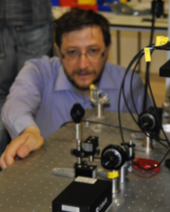
皮埃特罗·里奥教授（Prof. Pietro Liò）
剑桥大学计算机科学系教授，剑桥大学人工智能专家小组成员，剑桥大学人工智能医学中心成员。个人主要研究兴趣聚焦于开发人工智能和计算生物学模型，以了解疾病的复杂性，并解决个性化和精确医学问题，目前的重点是图形神经网络建模。里奥教授硕士毕业于剑桥大学，后于意大利佛罗伦萨大学工程系获得博士学位（复杂系统与非线性动力学方向）。

【项目考核】
项目学生由剑桥大学进行统一的学术管理与学术考核，顺利完成学习后，学生将获得剑桥大学格顿学院颁发的成绩单与项目证书。
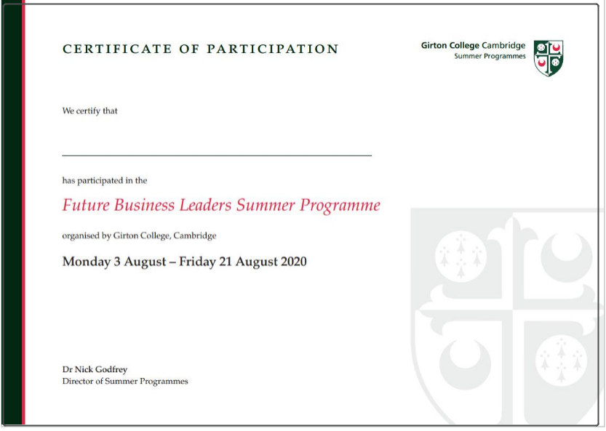

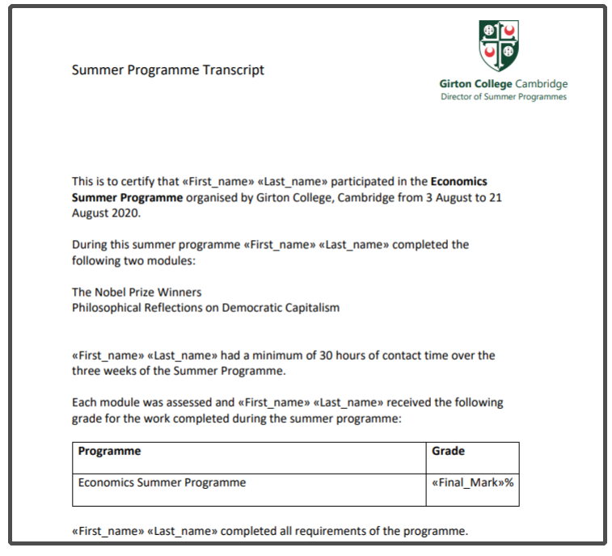
图：剑桥大学项目证书与成绩单样图

【项目费用】
项目总费用 | 人民币12,060元
费用包括： | 学杂费，以及项目服务费

五、项目申请
- 项目申请截止日期：2022年6月30日
- 选拔要求
- 仅限本校全日制在校生，本科和研究生均可申请；成绩优异、道德品质好，在校期间未受过纪律处分，身心健康，能顺利完成在线学习任务；
- 英语要求：具备优秀的英语基础，达到托福79，或雅思6.0，或大学英语四级500分，或大学英语六级470分，或专四/专八通过，或Duolingo105；
- 家庭具有一定经济基础，能够提供访学所需费用；
- 通过全美国际教育协会的项目面试、剑桥大学格顿学院的学术审核、以及我校院系及国际交流处的资格审核。
- 项目申请录取方式和报名流程
- 学生本人提出申请，在学校国际交流合作处网站下载《参加学习项目审批表》，由所在学院教学副院长或院长在 “所在学院审批意见栏”签署意见并签字、盖章后，交到本部综合楼707（国际交流与合作处）；
2） 登录项目选拔管理机构 -- 全美国际教育协会网站www.usiea.org 填写《世界名校访学2022-2023学年夏秋项目报名表》，网上报名的时间决定录取的顺序；
3） 学生申请资料经初步审核后，参加面试确定预录取名单；
4） 学生提交正式申请材料并缴纳项目费用，获得学校录取后即可参加在线学习；
5） 参加校内的行前教育；
6） 回国后提交在国外学习、生活的照片与总结;
7） 三水校区学生请联系国交处石老师：020-84096080，咨询校区间材料寄送事宜。

4、项目咨询：
校国际交流与合作处：石老师 地址：本部综合楼707
电话：84096080 邮箱：fao3@gdufe.edu.cn
全美国际教育协会:
杨老师：15225360163（微信同号）

